# Indoor goes Outdoor

## **Linetto von Scheurich**

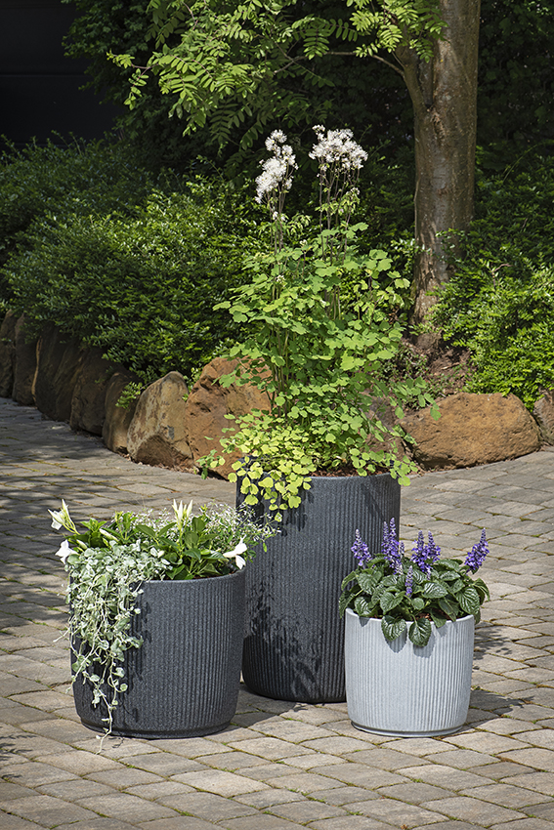Für alle, die den Außen- und Innenbereich als Ganzes gestalten wollen, ist Linetto von Scheurich genau das Richtige. Die neuen Pflanzgefäße greifen die vertikalen Rillen des beliebten Indoor-Übertopfs Solido Linea auf und führen diese auf Terrassen oder im Garten harmonisch fort. Einheitliche Styles sind angesagt, denn sie sorgen automatisch für ein wohltuendes Zuhause-Gefühl.

Auch losgelöst von anderen Töpfen fügt sich Linetto in Stony Black und Stony Grey stilvoll in das Outdoor-Ambiente mit modern-natürlichem Charakter ein. Echte Ästheten bleiben hier ihrer Linie einfach treu – das Rillen-Profil unterstreicht den handwerklichen Look. Die Pflanzgefäße überzeugen mit lebendigen, dreidimensionalen Oberflächen, dickwandiger Beschaffenheit und Leichtigkeit. Linetto akzentuiert jede Terrasse und schafft einen optischen Rahmen für Pflanzen wie Akeleiblättrige Wiesenraute (Thalictrum aquliegiifolium), Zauberschnee (Chamaesyce hypericifolia), Silberregen (Dichondra argentea) oder Mehligem Salbei (Salvia farinacea).

Mit dem hochwertigen recyclingfähigen Kunststoff Garduro setzt Scheurich auch bei Linetto ein starkes Zeichen gegen Ressourcenverschwendung. Der mit einem hohen Anteil an Recyclingmaterial gefertigte Kunststoff besitzt eine 10-Jahres-Garantie, ist UV- und frostresistent und Made in Germany.

Linetto ist in den Ausführungen Linetto und Linetto High erhältlich. Alle Gefäße sind mit einem verschließbaren Wasserablauf ausgestattet. Bei geöffnetem Verschluss entsteht keine Staunässe, dicht verschlossen findet Linetto seinen Platz zum Überwintern im Inneren, ohne Spuren zu hinterlassen. Und wer im nächsten Jahr etwas Neues ausprobieren möchte, stellt Linetto High an den Hauseingang. Herzlich willkommen auf der ganzen Linie!

|  |  |
| --- | --- |
| Lieferbare Größen: | Unverbindliche Preisempfehlungen: |
| Pflanzgefäße: 30, 40 und 47 cm | Ab € 24,95 |
| Hochgefäß: 54 cm | € 59,95 |



## **Über Scheurich**

Mein Topf. Mein Style.

Scheurich versteht es, die unterschiedlichen Verbraucherwünsche zu erfüllen und für die angesagten Wohnstile innovative und stylishe Produkte anzubieten. Mit trendbewussten Designs, bewährter Qualität Made in Germany und einem der größten Formenangebote am Markt ist das Familienunternehmen die Nr. 1 in Europa bei Pflanz­gefäßen für den In- und Outdoorbereich. Die nachhaltige Keramik- und Kunststoff-Produktion an den deutschen Standorten macht Scheurich auch zum Vorreiter beim Umweltschutz. Das Unternehmen ist Teil der Scheurich-Group und wird bis 2035 klimaneutral in seinen Werken sein.